AXEL EDVIN DICKSON 2:1:3 (1850 - 1927)
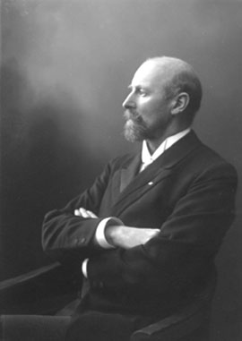
IDEALIST OCH MEDMÄNNISKA
AV
JAMES I. A. DICKSON (2:1:3:1)
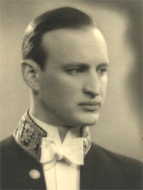  James I A Dickson 2:1:3:1 | Min far Axel Dickson (2:1:3) föddes i Göteborg den 9 mars 1850.  Hans föräldrar, James J. Dickson (2:1) och Eleonore Willerding, tillhörde den mycket exklusiva krets av familjer som då för tiden bildade den tongivande inre cirkeln i Göteborg. Barndomsmiljön präglades av det överflöd som rikedomen ger, men också av en allvarlig men sund religiositet; detta senare synes ha haft ett starkt inflytande på min fars karaktärsdaning och därmed på hela gestaltningen av hans levnad.  Efter skolstudier i London anställdes min far på Dicksonska firmans kontor i Göteborg. Detta arbete synes ej ha passat honom, ty han slog om, var en tid lantbrukselev på Gammalstorp, genomgick som extraelev Ultuna lantbruksinstitut och köpte sedan tre utanför Alingsås belägna mindre gårdar, av vilka egendomen Vikaryd skapades. Där hade han sedan sin huvudsakliga hemvist, gifte sig 47-årig med min mor, Nancy Bratt, och slutade också där vid 77 års ålder sina levnadsdagar efter långa perioder av sjukdom.

Min fars verkliga intressen lågo ej på det praktiska livets område. De två bärande idéerna i hans liv voro nykterhetsrörelsen och religionen. Vid ett besök i London avlade han nykterhetslöftet och fäste på sitt rockuppslag det blå bandet; den dekorationen bar han sedan på varje kostym, ja även på varje ytterplagg ända till sin död. Vid hemkomsten till Göteborg bildade han på Överås, tillsammans med sin mor och yngsta syster Beatrice, Sveriges första blåbandistförening.  Omedelbart därefter grundade han också en förening på Vikaryd, där sedan under många år samtliga underhavande buro blå bandet. Min far reste även omkring i landet och höll nykterhetsföredrag, varvid han medförde en nu i min ägo befintlig serie väggplanscher, som på det mest realistiska sätt åskådliggjorde drinkarens väg och slutliga öde. Inom den organiserade nykterhetsvärlden beklädde han en tid posten som vice Stor-Templar.  Min fars starka sinne för humor och för situationskomik gjorde, att han aldrig blev någon fanatiker. Han berättade sålunda själv med stort nöje om ett spratt som hans äldre bror en gång spelade honom. | 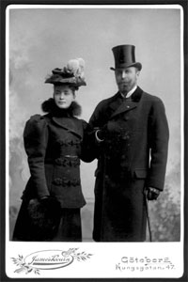  Axel Dickson och Nancy Bratt 1897

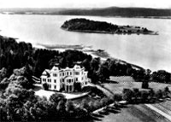  Vikaryd | Min farbror, James Fredrik Dickson (2.1:1), stallmästare vid K. M:ts hov, då för tiden vida känd inte bara som sportsman och hästuppfödare, utan även för sina otaliga, ofta ganska bullersamma och vågade upptåg och påhitt, var nog i många avseenden min fars raka motsats. Han var troligen en av landets främsta vinkännare, och min fars nykterhetsverksamhet var därför för honom någonting oförståeligt, något som det måste skämtas om.  Vid ett tillfälle fick min far av sin bror en promenadkäpp försedd med en egendomlig krycka. Min far tackade för den vackra presenten, som han sedan dagligen använde.

Någon tid senare hade min far bjudit sin bror jämte några andra herrar till middag på Vikaryd. Före middagen tillfrågades min far, om han hade käppen i behåll, och sedan den burits in, skruvade farbror James Fredrik loss kryckan, innanför vilken fanns en liten med brännvin fylld glasflaska, varur han kunde få den sup som han visste inte skulle serveras till middagen. Min far såg genast det komiska i situationen: där hade han, nykterhetsivraren, dagligen vandrat omkring, medförande - utan att veta om det - vad han ansåg som den mest fördärvbringande av alla drycker! | 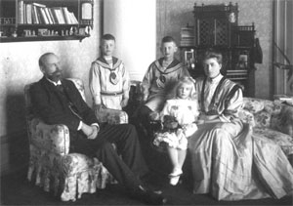  Axel och Nancy med barnen Olof, James och Eleonore 1908
Hans sinne för skämt och humor tog sig mångahanda uttryck; mina syskon och jag hade alltid mycket roligt åt hans ordlekar eller hans engelska verser av typen:
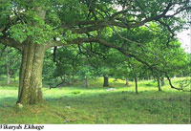 | Peter Piper picked a peck of pepper,  If Peter Piper picked a peck of pepper  Where is the peck of pepper Peter Piper picked?
som alltså skulle rabblas så snabbt som möjligt, Ibland kunde skämtet vara av det burleskt-makabra slaget såsom vid hans avhållna gamla new-foundlandstik Bellas död, då han lät trycka och sända omkring sorgkantade kort, på vilka valpen Peggy kungjorde att hennes moder gått hädan.
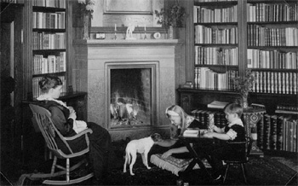
Vikaryds bibliotek
Nancy 2:1:3 Med Eleonore 2:1:3 3 och Harald 2:1:3 4
samt Hunden Disa taget 1915
Min far var en djupt religiös människa. Denna hans inriktning tog sig synliga uttryck på flera sätt: han gick flitigt i kyrkan, höll var dag efter frukost morgonbön med hela sitt hus, hans bokhyllor fylldes med andaktsböcker och annan religiös litteratur, och i hans fickalmanackor finner man, omväxlande med anteckningar om väderlek och temperatur, bibelspråk som han väl funnit särskilt vackra. Dessa yttre manifestationer buros upp av en för hela hans omgivning tydlig, klar och ärlig vilja att vara en god människa, att leva efter Kristi bud. | 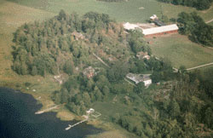  Vikaryd
Det hände inte sällan att han kunde vara häftig och uppbrusande; men det var med en uppriktig ödmjukhet som han sedan ofelbart bad den om förlåtelse, som råkat ut för hans vrede. Betecknande vår också den hängivna kärlek, med vilken hans personliga tjänare omfattade "Patron", som han alltid kallades.
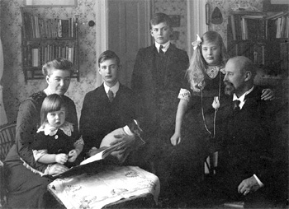
Familjen Dickson på Vikaryd
Hans ordningssinne var inte sällan besvärande för omgivningen och detta framför allt för oss barn. Rumstemperaturen fick aldrig avvika från 16-gradersstrecket, och termometrar för kontroll funnos överallt. Små handskrivna papperslappar sutto fästade på dörrar och skåp med meddelande om huruvida dörren skulle hållas stängd eller ej, råd i syfte att man skulle spara sina ögon och endast läsa då det vår tillräckligt ljust, instruktion att händerna skulle tvättas fem minuter före måltid o. s. v. En missräkning för honom var det nog att han aldrig, trots energiska ansträngningar, lyckades framvisa min bror Olof och mig med ordentligt benat och slätkammat hår; vi hade båda på den tiden en uppstående, borstliknande hårväxt, för vars kuvande ingen då ännu uppfunnen pomada eller olja visade sig effektiv.

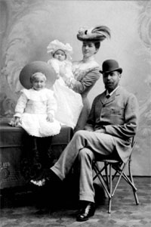  Axel, Nancy, James och Olof | För egen del hade min far inga stora anspråk; en betydande anpart av sina till en början avsevärda inkomster använde han till andras hjälp. Han var tidvis så överlupen av hjälpsökande, att han för att hinna med den vidlyftiga korrespondensen tvangs att som svar begagna sig av tryckta formulär. Kyrkliga instutioner, K. F. U. K, K. U.M., fromma stiftelser fingo stora bidrag. Han hade till den grad svårt att säga nej, att det var honom ett lidande var gång det måste ske.  Hans gladaste stunder voro då han fick omge sig med en skara barn, som han sedan visste att roa på det mest omväxlande sätt, genom att sätta på sig olika masker, härma djur, spela på olika instrument o. s. v. Barn liksom djur tydde sig också gärna till honom. Mycket intresserad av musik som han var, gick han ofta på konserter och spelade själv orgel ganska bra, men även t. ex. violoncell, basbasun och valthorn, munspel och klarinett. Han läste gärna högt, och ett av mina tidigaste bamdomsminnen innefattar den ofta förekommande synen av föräldrarna vid lampans sken, då min far läste högt och min mor lyssnade medan hon sydde. Hans maka var honom till hans livs slut ett trofast stöd och en lojal och uppoffrande följeslagarinna på den ofta tunga och prövningsfyllda vägen, något för vilket min far då och då på ett kanske litet tafatt men omisskännligt varmt sätt gav uttryck genom sin kärleksfulla tacksamhet.
De två sista decennierna av hans liv kännetecknades av svikande hälsa; han vistades långa tider på Sanna, Mösseberg eller Ulricehamn. Alltid till synes helt obekymrad om vad omvärlden tänkte och tyckte, reagerade han under denna tid ofta häftigt mot saker som han ogillade. Vid ett tillfälle var han på, tror jag, Mösseberg samtidigt med Albert Engström. Endast slutledningsvis kan antagas att min far passerat Engströms bord, där väl möjligen en brännvinsflaska stått framställd och att han därvid yttrat något av kritik; vad man vet är att Engström kvitterat episoden med en serie svårt karikerade men onekligen träffande bilder i Söndags-Nisse-Strix med underskriften: "Axel Dickson, nykterist och godsägare, medmänniska från västra Sverige".

Då jag mera medvetet lärde känna Pappa, var han redan en av sjukdomen märkt man. En åldersskillnad på ett halvt sekel bidrog väl också till att det många gånger visade sig drag hos honom som jag som liten pojke ej riktigt förstod. Men jag hade ett behov att få beundra min Pappa, och därvidlag var det mig lätt att finna material: han var fysiskt mycket stark, han hade rest överallt, han kunde så många språk ... Instinktivt kände jag också en allt starkare samhörighet och solidaritet med honom, och en alltmera medveten visshet växte hos mig, att allt vad Pappa gjorde eller sade, det gjordes eller sades därför att han ansåg det vara rätt. | 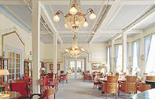  Finrummet på Mösseberg
När Mamma en tidig morgonstund ringde upp mig och med bruten röst meddelade mig budet att min Pappa nu var död och jag gick ut och hissade flaggan på halv stång, då tänkte jag - det minns jag - att nu var mänskligheten en mycket god människa fattigare, en tanke som under tidens gång allt mer fördjupats och i vilken nu tjugofem års perspektiv på tingen kommit glansen av det rena guldet att framträda allt klarare.
Jag skriver dessa rader den 9 mars 1949, den dag då Pappa, om han levat, skulle ha fyllt 99 år.
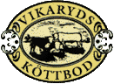
Ur: Min Far, Ny samling, Trettioen svenska män och kvinnor om sina fäder, under redaktion av IVAN OLJELUND

